Министерство образования Республики Беларусь

Учреждение образования

«Белорусский государственный университет информатики и радиоэлектроники»

Институт информационных технологий

Факультет компьютерных технологий

Лабораторная работа № 2

По дисциплине «Технология разработки программного обеспечения»

Вариант № 26

Выполнил: студент гр.981064 Шичко П.В.

Проверил: Осмоловский А.А.

Минск 2020

Практическая работа №2

Вариант № 26

Тема: Графический редактор

Разработать DFD-модель предметной области, соответствующей выданному преподавателем варианту задания. DFD-модель должна содержать два иерархических уровня:

•          1-й уровень – контекстная диаграмма;

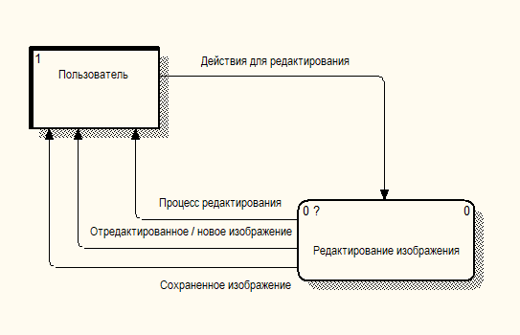

•          2-й уровень – диаграмма декомпозиции контекстной диаграммы;

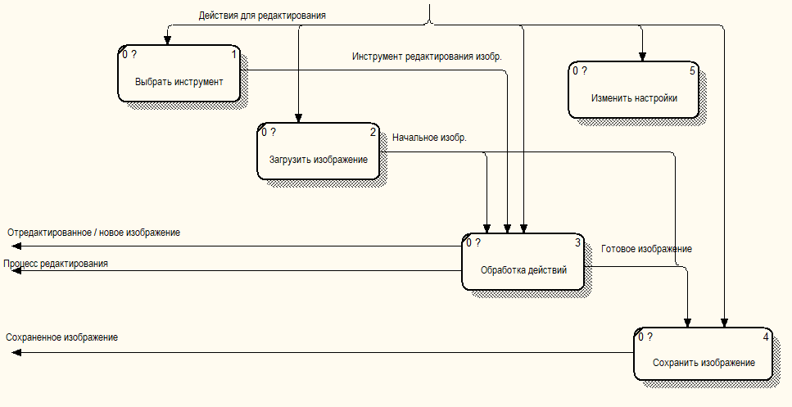

−     выполнить генерацию следующих отчетов в среде BPwin по разработанной DFD-модели:

•          отчет об ошибках. Необходимо представить сгенерированный средой Bpwin отчет об ошибках. Если в разработанной модели средой Bpwin будут найдены ошибки, необходимо их исправить и опять сгенерировать отчет об ошибках. При отсутствии ошибок необходимо представить  скриншот с соответствующим сообщением;

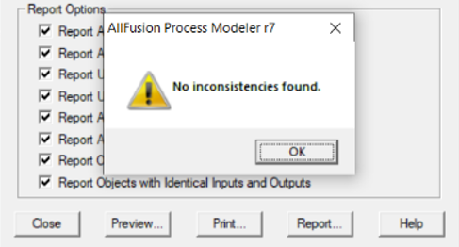

•          отчет об объектах. Необходимо представить сгенерированный средой Bpwin отчет об объектах разработанной модели и провести анализ данного отчета.

Name: Редактирование изображения

Object Type: Activity

Status: WORKING

Name: Выбрать инструмент

Object Type: Activity

Status: WORKING

Name: Загрузить изображение

Object Type: Activity

Status: WORKING

Name: Обработка действий

Object Type: Activity

Status: WORKING

Name: Изменить настройки

Object Type: Activity

Status: WORKING

Name: Сохранить изображение

Object Type: Activity

Status: WORKING